Dream Gap de Barbie, dos lados de un discurso.

Autores:
Monjes Morra, Lorena
Monjes Morra, María Laura

Facultad de Filosofía y Letras. UNT. (Universidad Nacional de Tucumán)
- 2019 -
Introducción:
¿Qué es Barbie?
Barbie es una marca de muñecas, fabricadas por Mattel. Su creadora es Ruth Handler, quien se inspiró en Bild Lilli Doll una muñeca alemana, que comenzó vendiéndose como una muñeca para hombres, para ofrecerse luego a las niñas, ya que las niñas disfrutaban vistiéndola y cambiando su ropa. Lilli llegó a ser tan popular que traspasó las fronteras alemanas, alcanzando los Estados Unidos. En los años 1950, Ruth Handler se dio cuenta de que su hija prefería jugar con muñecas con características adultas en vez de las infantiles. En aquella época, la gran mayoría de las muñecas que se fabricaban eran infantiles, por lo que al percatarse del posible negocio, decidió proponerle a su esposo y co-fundador de Mattel la idea de crear una muñeca con las características de una mujer. Pero Mattel no accedió. Más tarde, tras el éxito de Bild Lilli, Mattel compró sus derechos. Entonces, se creó una nueva muñeca de nombre Barbie en honor a la hija de Ruth, Bárbara. Así su lanzamiento oficial fue el 9 de marzo de 1959

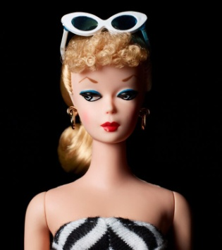 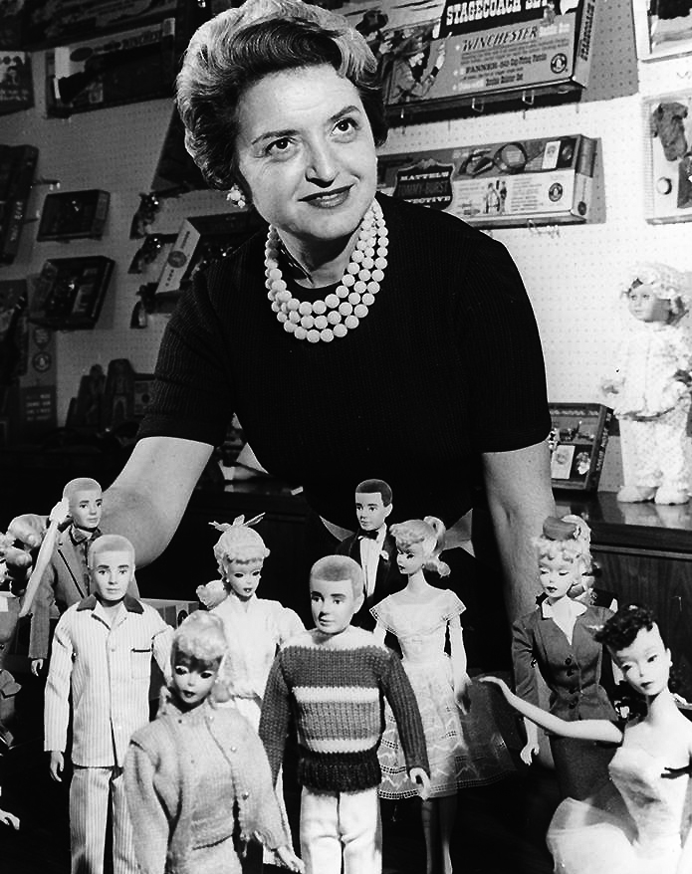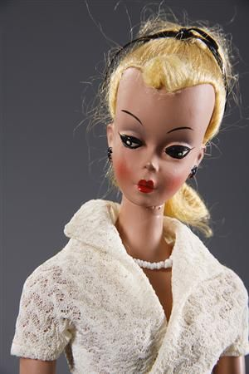Primer muñeca Barbie.. Ruth Handler. Bild Lilli Doll. Bárbara, hija de Ruth.

Acerca de la campaña:
Bajo el lema "Dream Gap" (la brecha de los sueños en español), aparecen varias niñas recitando un poderoso discurso que quiere dar respuesta a una pregunta a la que los niños suelen enfrentarse con regularidad: ¿Qué querés ser de grande?
¿Qué es la brecha de los sueños? A partir de los 5 años, muchas niñas comienzan a desarrollar creencias limitantes. Dejan de creer que su género puede hacer o ser cualquier cosa. A esto llamamos brecha de los sueños. Esto sucede debido a los estereotipos de género tan arraigados en nuestra cultura, los prejuicios implícitos y la representación mediática de las mujeres. Proyecto Dream Gap, es una iniciativa global en curso que tiene como objetivo brindar a las niñas los recursos y el apoyo que necesitan para seguir creyendo que pueden ser cualquier cosa.
Continuando con la iniciativa global en curso para #CloseTheDreamGap, Barbie donó $ 1 de cada muñeca vendida en los EE. UU. Este fondo apoyará organizaciones que estén trabajando para nivelar las posibilidades de las niñas. Es un tema muy poco investigado, por lo que financiarán un programa de investigación en colaboración con el profesor asociado Andrei Cimpian de la Universidad de Nueva York. El análisis de este comportamiento es relativamente nuevo y está poco investigado, especialmente su impacto en niñas entre los 5 y 7 años. Por ello, y con el objetivo de aprender más sobre este asunto, Barbie está financiando un trabajo de post-doctorado de dos años, para sacar a la luz nuevos descubrimientos. A nivel mundial, están trabajando con investigadores locales para identificar qué problemas pueden estar impidiendo que las niñas alcancen su potencial en todo el mundo.
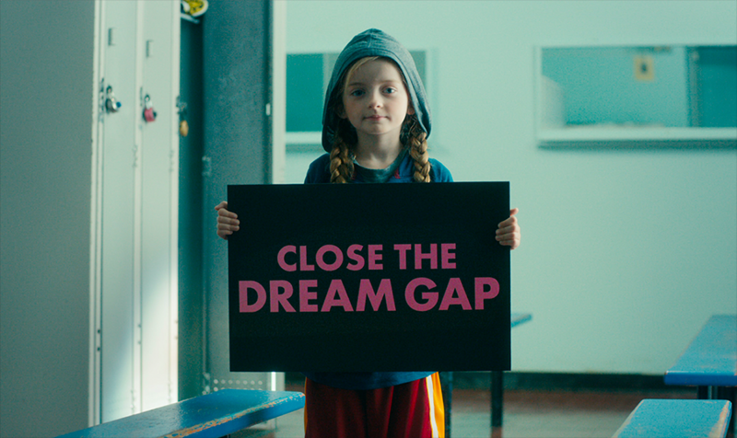
#CloseTheDreamGap
¿Por qué es importante?
La investigación muestra que los niños se dan cuenta de los estereotipos culturales a una edad muy temprana que sugiere que las mujeres no son tan inteligentes como los hombres. Estos estereotipos a menudo son perpetuados por los medios y los adultos que los refuerzan sutilmente.
Las creencias auto-limitantes que crean estos estereotipos pueden afectar la trayectoria de una niña y las futuras opciones de carrera. Incluso pueden desanimar a las mujeres a seguir carreras prestigiosas, especialmente en campos que valoran la brillantez.
Las niñas son 3 veces menos propensas a recibir un juguete relacionado con la ciencia que los niños. Los padres tienen 2 veces más probabilidades de preguntarle a Google "¿mi hijo es talentoso?" que "¿mi hija es talentosa?". A medida que las niñas crecen, pierden la confianza en su inteligencia en relación con los niños.
Análisis del spot:
Análisis desde un punto de vista positivo.
- Diversidad étnica, en función con la
- Muñecas profesionales.
- Logró conectar a Barbie con las madres millennials.
- Recuperó el liderazgo en ventas que había perdido a manos de Elsa, la princesa de Frozen.
- Pocas veces una marca se tendrá que enfrentar a la necesidad de dar la vuelta como una media a su imagen. No en cuanto a cambios cosméticos, de apariencia externa, sino en su imagen más profunda: la percepción del carácter y personalidad de una marca.
- En los últimos tiempos Mattel trata de borrar del imaginario colectivo las décadas de representar un encorsetado estereotipo de género y de ideal de belleza femenina.
- ¿Desubicada? Pues no. Todo comenzó con “Tú puedes ser lo que quieras”. Continuó con un homenaje a grandes mujeres de la Historia. Y llega ahora el proyecto “Dream Gap”.
- En comunicación, no hacer nada no es una opción, especialmente en un mundo cambiante. Los grandes conceptos de comunicación son aquellos capaces de conectar las pulsiones latentes de la sociedad con la marca.
- Es indudable que el empoderamiento de la mujer es una tendencia que no para de crecer.
- Mattel ha recogido las críticas que Barbie lleva recibiendo desde hace bastantes años, acusada de superficial, poco real, estereotipada, etc., y busca transformarse en uno de los abanderados del movimiento feminista.
- Ya dio el primer paso presentando nuevas muñecas que tenían una mayor diversidad. Por otra parte, recientemente cuenta con una colección con la que hacen homenaje a algunas de las mujeres que han dejado huella en la historia.

Análisis desde un punto de vista negativo.
- Niñas hegemónicamente bellas.
- Vestimenta de miniadultas. Adultizan a las niñas.
- La campaña es un ejemplo de una marca queriendo ser coherente con su estrategia de marca, pero olvidando en el camino a su producto: es muy raro que Barbie pida que le regalen a las niñas juguetes de ciencia y tecnología, cuando la propia Barbie no es un juguete científico. Es decir, esta campaña construye una narrativa de marca con propósito de la que el producto queda fuera.
- Tendrían que haber ligado más el producto sacando una serie de Barbie en asociación con la NASA (como hizo LEGO) o con Google.
- Barbie se está “aprovechando” de la corriente de comunicación que existe en torno a campañas que abogan por romper las barreras de educación entre niños y niñas. Barbie nos muestra en sus series de televisión, en su canal de YouTube, o sus películas, una imagen muy alejada de la realidad de las CEOs, astronautas e ingenieras que las niñas nos dicen que quieren ser en el vídeo.
- Estamos quizá ante un exceso desmedido de feminismo, ¿están las marcas “quemando o banalizando” una realidad?
- Barbie, el icono durante años de cierta frivolidad, de la superficialidad de un mundo de niñas artificial, desubicada de repente en un mundo que no es de plástico, sino muy real: de feminismo, de empoderamiento, de derechos, de luchas sociales.
- Un buen paso el de los creadores de Barbie, pero insuficiente para mitigar la imagen que ya ha calado en varias generaciones: la de una muñeca que representa a una mujer con un físico considerado “perfecto”, preocupada en exceso por la belleza y con aficiones superficiales.

Acciones de la marca:
- Yo puedo ser.
“Yo puedo ser” es el programa educativo de Barbie para reconocer el papel de mujeres que han hecho historia. A comienzos de año, la marca ya reforzaba este compromiso con las niñas lanzando su primer programa educativo de sensibilización escolar, “Yo puedo ser”, una iniciativa que busca reconocer el papel de las mujeres que han hecho historia.
Actualmente sólo el 7.5% de los referentes históricos de los libros de texto de nuestros escolares son mujeres. Tan solo un 11.8% de los cargos de responsabilidad están ocupados por nosotras y el porcentaje en profesiones relacionadas con las Tecnologías de la Información y la Comunicación (TIC) y la Ingeniería sigue siendo ridículo.
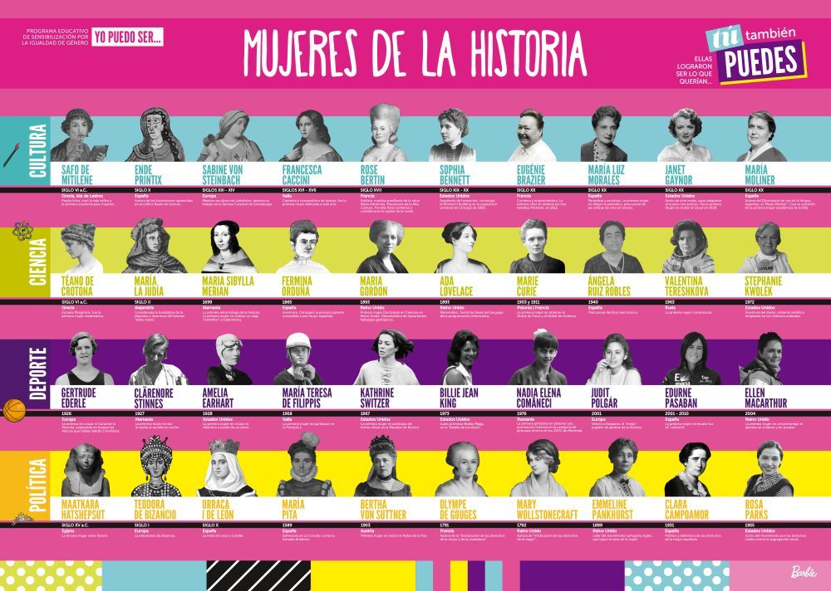
Por este motivo, Barbie ha querido dotar a los alumnos de las herramientas suficientes para que puedan ayudar a la transmisión de valores de respeto, descubrir cuál ha sido el papel de la mujer en la sociedad, así como educarlos en términos de igualdad y elevar su confianza y potenciar sus metas.
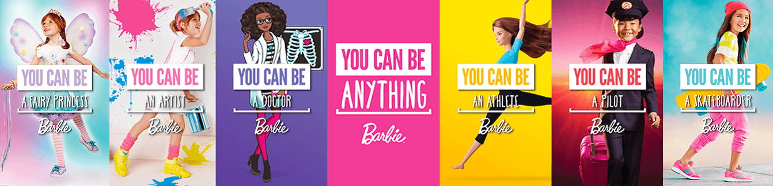

La iniciativa ha contado con más de 100.000 alumnos de escuelas de primaria que, en grupos de trabajo, han hecho el ejercicio de identificar a los grandes referentes femeninos con el propósito de luchar contra de los estereotipos de género y fomentar la igualdad de oportunidades en diferentes disciplinas como Cultura, Política, Ciencia y Deporte. Durante la elaboración de estos trabajos, los niños han encontrado inspiración en muchas mujeres como la bioquímica española Margarita Salas, la ingeniera industrial,Elena García Armada, o las deportistas olímpicas Lydia Valentín y Mireia Belmonte.
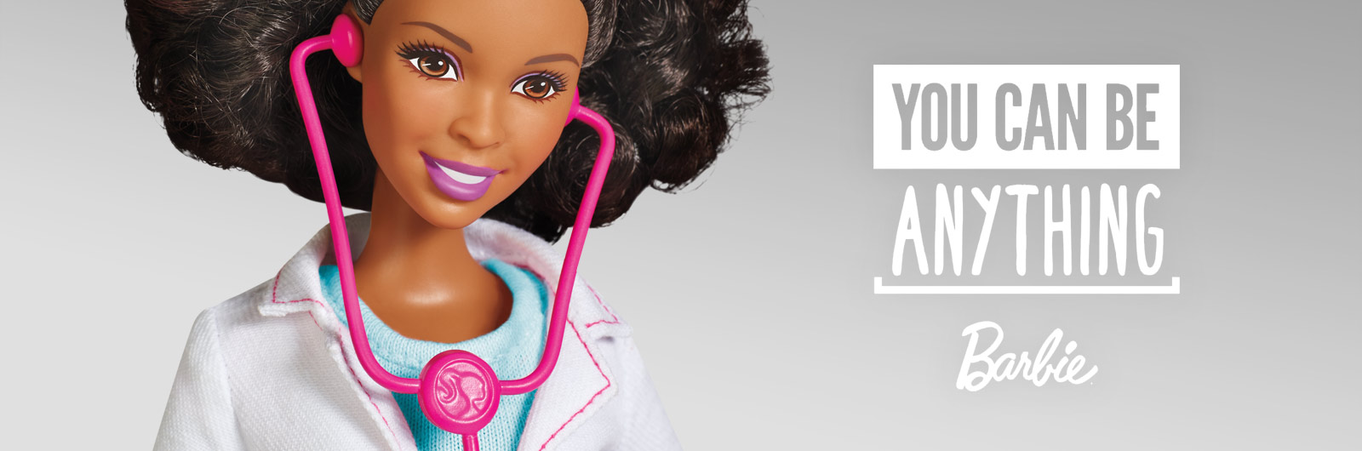

- Modelos a seguir.
Línea Barbie Role Models.
El lanzamiento de una nueva línea de producto ideado para empoderar a las niñas o la utilización de la influencia de su muñeca -que en sus 60 años ha ejercido más de 180 profesiones distintas- como ejemplo inspirador.
La marca se comprometió a destacar al menos 10 modelos de poder femenino cada año. Porque “imaginar que ella puede ser cualquier cosa es solo el comienzo”, y así ver que realmente puede marcar la diferencia. También realizarán una investigación para identificar las formas más efectivas de compartir historias de modelos a seguir con niñas que las inspiren a ellas y su futuro.
“Dream de Gap” no es el primer acercamiento de Mattel al feminismo. Antes fue su campaña “Barbie Sheroes”, que incluía el lanzamiento de muñecas que homenajeaban a personajes femeninos con el objetivo de buscar nuevos roles femeninos que inspiren a las niñas de todo el mundo.
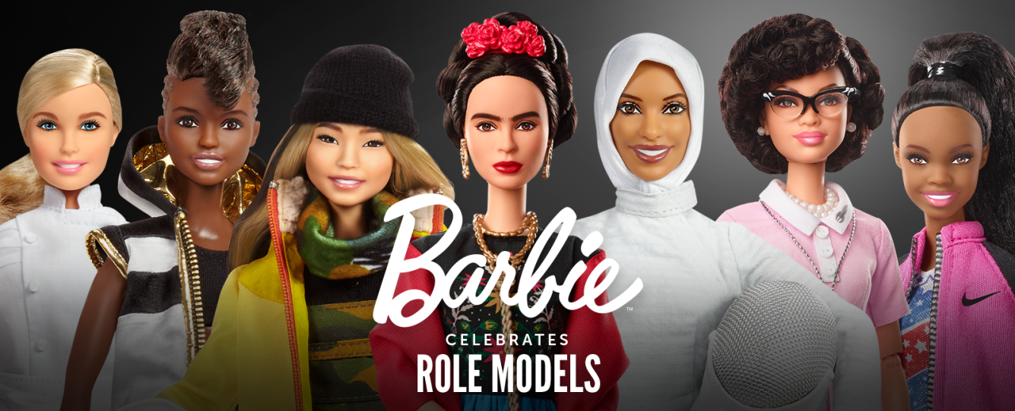

Conclusión:
Después de revisar cada spot y estrategias aplicadas a esta campaña, concluimos por un lado que, a pesar del pasado oscuro de la marca, poco a poco va demostrando estar comprometida con la causa, generando un mensaje de fuerza y seguridad para las niñas. Sin embargo no podemos dejar de lado que es una empresa, y si bien la campaña beneficiaría realmente a muchos niños y niñas, su principal móvil sigue siendo el económico, y como para tantas otras marcas el feminismo, la conciencia de género y otros movimientos que atraviesan la sociedad actualmente no dejan de ser un medio que los lleva a un único fin, vender. Incluso estas campañas elevan el valor del producto, puesto que el significante que se le atribuye es mucho más fuerte y toca las fibras más sensibles de las personas. Todo aquel que vea estos spots, sienten simpatía y emoción por las niñas que nos presentan y lo que piden, por eso esta campaña es exitosa. Barbie logra posicionarse nuevamernte en el mercado, desde una postura social y comprometida, tanto así que el espectador no se pregunta qué está mal, o que hay detrás de todo eso. Como las grandes marcas, se escuda en el fetichismo de la mercancía, ocultando, sus fabricas, quienes trabajan en ellas y en qué condiciones. Nuestra tarea como comunicadores es desconfiar de estos discursos tan luminosos que te ocultan lo sucio. Para finalizar, con el tiempo veremos los resultados de las acciones de Barbie, y sabremos si es sincero, si es hipócrita, o si logra un equilibrio donde convivan los intereses sociales con los económicos.

Referencias:
Spot: Dream Gap Project
https://www.youtube.com/watch?v=AY4gdH4E5qM&list=PLeY9ovnjzCMS9Ejs-BtaSzaGlFuUn-awS&index=17
Spot 1: Imagina las posibilidades
https://www.youtube.com/watch?v=ZBXBBOaXryk&list=PLeY9ovnjzCMS9Ejs-BtaSzaGlFuUn-awS&index=18
Spot 2: Imagina las posibilidades
https://www.youtube.com/watch?v=36bC1HWmAzM&list=PLeY9ovnjzCMS9Ejs-BtaSzaGlFuUn-awS&index=26
Spot: Mujeres que inspiran
https://www.youtube.com/watch?v=XWu_40gXsu8&list=PLeY9ovnjzCMS9Ejs-BtaSzaGlFuUn-awS&index=27
Barbie Dream Gap
https://barbie.mattel.com/en-us/about/dream-gap.html?icid=home_body-2_module_dream-gap_p2
Barbie Role Models
https://barbie.mattel.com/en-us/about/role-models.html?icid=home_body-2_module_role-models_p1
Artículo de la Universidad de Nueva York: Stereotypes about “Brilliance” Affect Girls’ Interests as Early as Age 6, New Study Finds.
https://www.nyu.edu/about/news-publications/news/2017/january/stereotypes-about-brilliance-affect-girls-interests-as-early-as-.html

Articulo Universidad de Princeton: Smart talk: Stereotypes about ‘brilliance’ may set in for girls as early as age 6
https://www.princeton.edu/news/2017/01/26/smart-talk-stereotypes-about-brilliance-may-set-girls-early-age-6
Lin Bian (2017). The roots of gender gaps: Investigating the development of gender stereotypes about inteligence. Urbana, Illinois
https://www.ideals.illinois.edu/bitstream/handle/2142/97324/BIAN-DISSERTATION-2017.pdf?sequence=1

